 Муниципальное бюджетное дошкольное

образовательное учреждение «Детский сад №223»

**Пояснительная записка**

*В данной работе представлена «листовка»- обращение по правилам дорожного движения. Цель пособия: снижение уровня детского травматизма на дорогах во время каникул, так же воспитание культуры поведения на дорогах. Листовку можно распечатать и раздавать детям и родителям, вывешивать в родительский уголок. После прочтения с детьми целесообразно провести беседу по содержанию памятки и правилам дорожного движения (Минутки безопасности).*



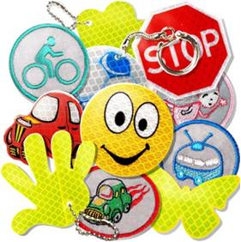

*Правила движения знай и соблюдай!*

Дисциплина на улицах, дорогах и в транспорте - залог безопасности.

* Ходи по тротуарам, только с правой стороны.
* Переходи улицу по пешеходному переходу.
* Переходи улицу на зеленый сигнал светофора.
* На красный и желтый сигнал светофора нельзя переходить улицу.
* При переходе дороги посмотри, нет ли опасности, нет ли рядом машин.
* Переходи дорогу со взрослыми, крепко держи его за руку.
* Никогда не перебегай дорогу перед близко идущим автомобилем.
* Нельзя обходить стоящий автобус – это опасно. Подожди пока автобус отъедет от остановки.



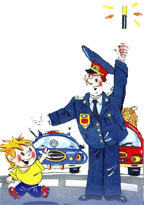

.

*Правила движения знай и соблюдай!*

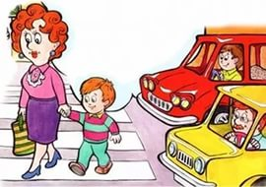

Пользуйся «Надземным

пешеходным переходом». Держи взрослого за руку.

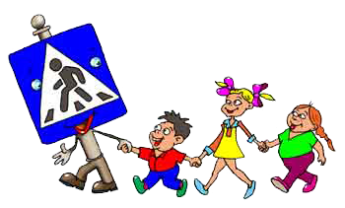

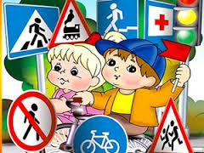

Переходи дорогу по Знай и знаки ППД.

« Пешеходному переходу».



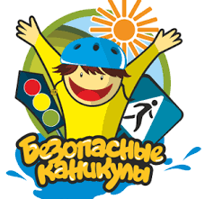

Светофор - лучший друг!

г. Новокузнецк.